7 стр.

Защитите детей от пожаров

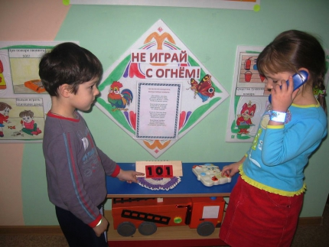
Республиканские власти настоятельно призывают родителей, бабушек и дедушек, педагогов позаботиться о детской безопасности. Особенно это касается вопросов пожарной безопасности.
Накануне в Хакасии произошел трагический пожар в населенном пункте Сапогово (Усть-Абаканский район), который унес жизни двоих детей. Причины и обстоятельства пожара устанавливаются следственными органами.
К сожалению, дети погибают именно из-за халатности взрослых. Ни в коем случае нельзя оставлять маленьких ребятишек одних в доме, поручать следить за печью, работающими электроприборами. С детьми постарше нужно проводить беседы на тему пожарной безопасности, запрещать играть со спичками, разжигать костры, − комментирует и.о. начальника Управления по ГО, ЧС и пожарной безопасности Хакасии Николай Старков.
Специалисты рекомендуют рассказать детям о самых главных правилах:
1. Если случился пожар в квартире или в доме – убегай на улицу и зови взрослых на помощь!
2. Не забудь закрыть дверь. Если нельзя выбраться, выходи на балкон или кричи в окно, громко зови на помощь.
3. Не прячься под кроватью, в шкафу – пожарным будет сложно найти тебя.
4. Если загорелась одежда, падай на землю и катайся. Если обжегся, подставь место под холодную воду.
5. Если дым или огонь в подъезде, останься в квартире и зови на помощь с балкона или окна.
6. Телефон пожарной охраны очень простой – «101». При пожаре звони с мобильного или домашнего телефона, назови свое имя и адрес. Если не получается самостоятельно дозвониться, попроси взрослых – соседей, прохожих.
Дополнительная информация для СМИ 8 (3902) 305-682, Управление по ГО, ЧС и ПБ Хакасии.

Управление по гражданской обороне, чрезвычайным ситуациям и пожарной безопасности Республики Хакасия

